Longe de sécurité
GUC-Apnée

Résumé  Fabrication bracelet poignée / cheville  Assemblage de la longe | Descriptif  Prix reviens : ~ 35 Eur  Difficulté: faible  Outillage: cutter, (machine à coudre)  Durée: 1h
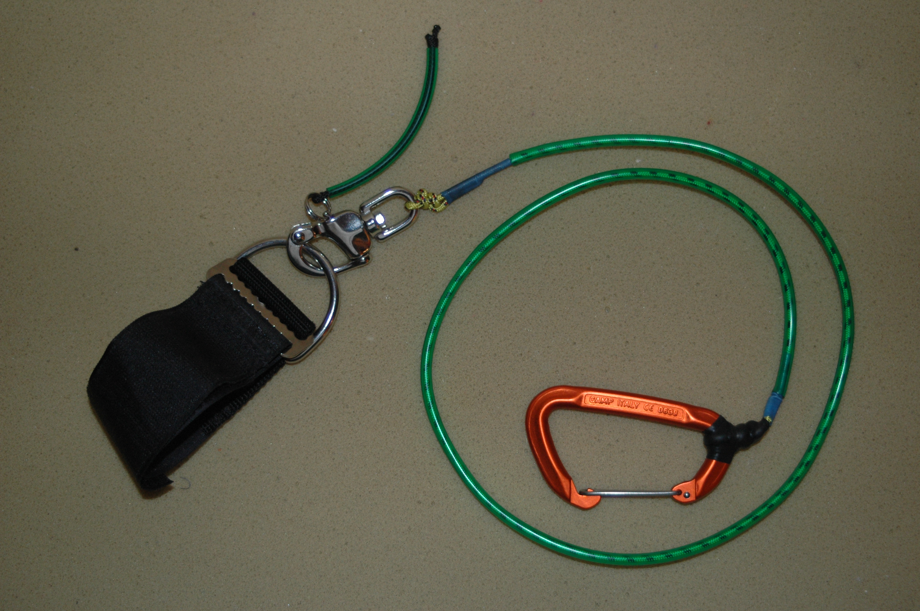
Résultat final

Introduction
L’apnée sportive est avant tout une affaire de sécurité, surtout en milieu naturel ou les conditions de visibilités sont parfois réduites. La longe de sécurité est un accessoire indispensable de toute pratique en profondeur dépassant la zone de visibilité.
Cet article présente un procédé de fabrication de longe que vous pouvez réaliser pour vos futures plongées en lac ou mer.
Nous rappelons que cette longe n’est pas le seul élément de sécurité en apnée. Une pratique encadrée par des moniteurs compétents et le respect strictes de consignes de sécurités enseignées en club sont les requis incontournables d’une pratique en sécurité.
Enfin nous rappelons également que cette proposition de fabrication est le fruit d’une réflexion d’encadrants d’apnée ayant le souhait de toujours améliorer la sécurité de pratique ce sport. Cela reste une proposition laissée au libre arbitre et sous la responsabilité de celui qui la réalise et/ou de l’encadrant accompagnant l’apnéiste lors de sa pratique.

Le bracelet de poignet ou de cheville
La fabrication du bracelet requiert des coutures solides et sûres … Vous avez le choix entre :
- Le réaliser vous-même. Auquel cas tenez compte que les coutures doivent résister durablement dans toutes les conditions de sécurité… Cela requiert une machine à coudre professionnelle (fil imputrescible, épaisseur de la sangle etc …). Ne pas oublier que le bracelet doit pouvoir supporter une charge au moins égale au poids de l’apnéiste.
- l’acheter toute faite : La fabrication complète du bracelet peut être réalisée par la société « scubawind » (38640 Claix) pour un prix équivalent à notre fabrication. Il manquera seulement le plaisir de faire ses courses, de couper la sangle et de porter toutes les pièces pour les coutures…

Si vous réalisez vous-même la sangle
- Une sangle auto agrippante d’une largeur de 50 mm de largeur et de 370 mm de long avec un rabat de 60 mm pour les coutures.(Prévoir 120 mm agrippant sur la sangle de 370 mm)
- Une boucle de sangle largeur 50 mm
- Un anneau D largeur 50 mm

- Couper la sangle auto agrippante aux dimensions indiquées  - Placer une agrafe pour maintenir le rabat et l’anneau D pendant le travail de couture… (Un bon plan pour éviter que les pièces ne se déplace…) | 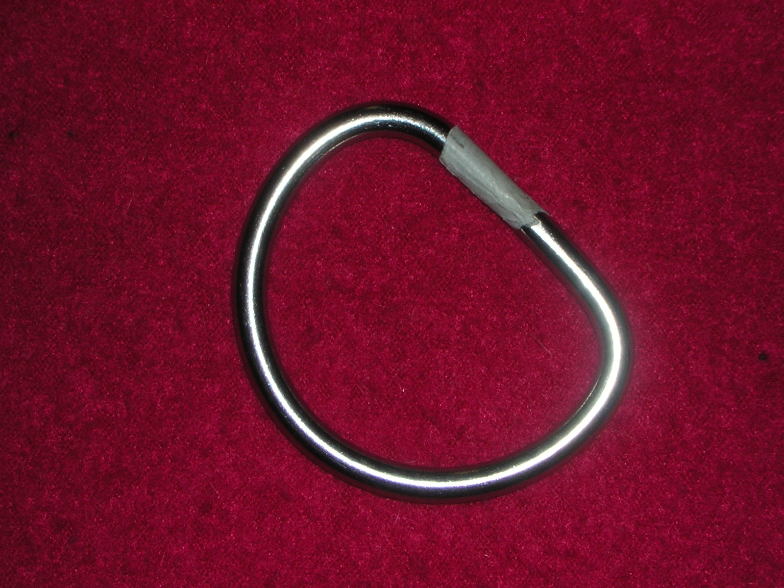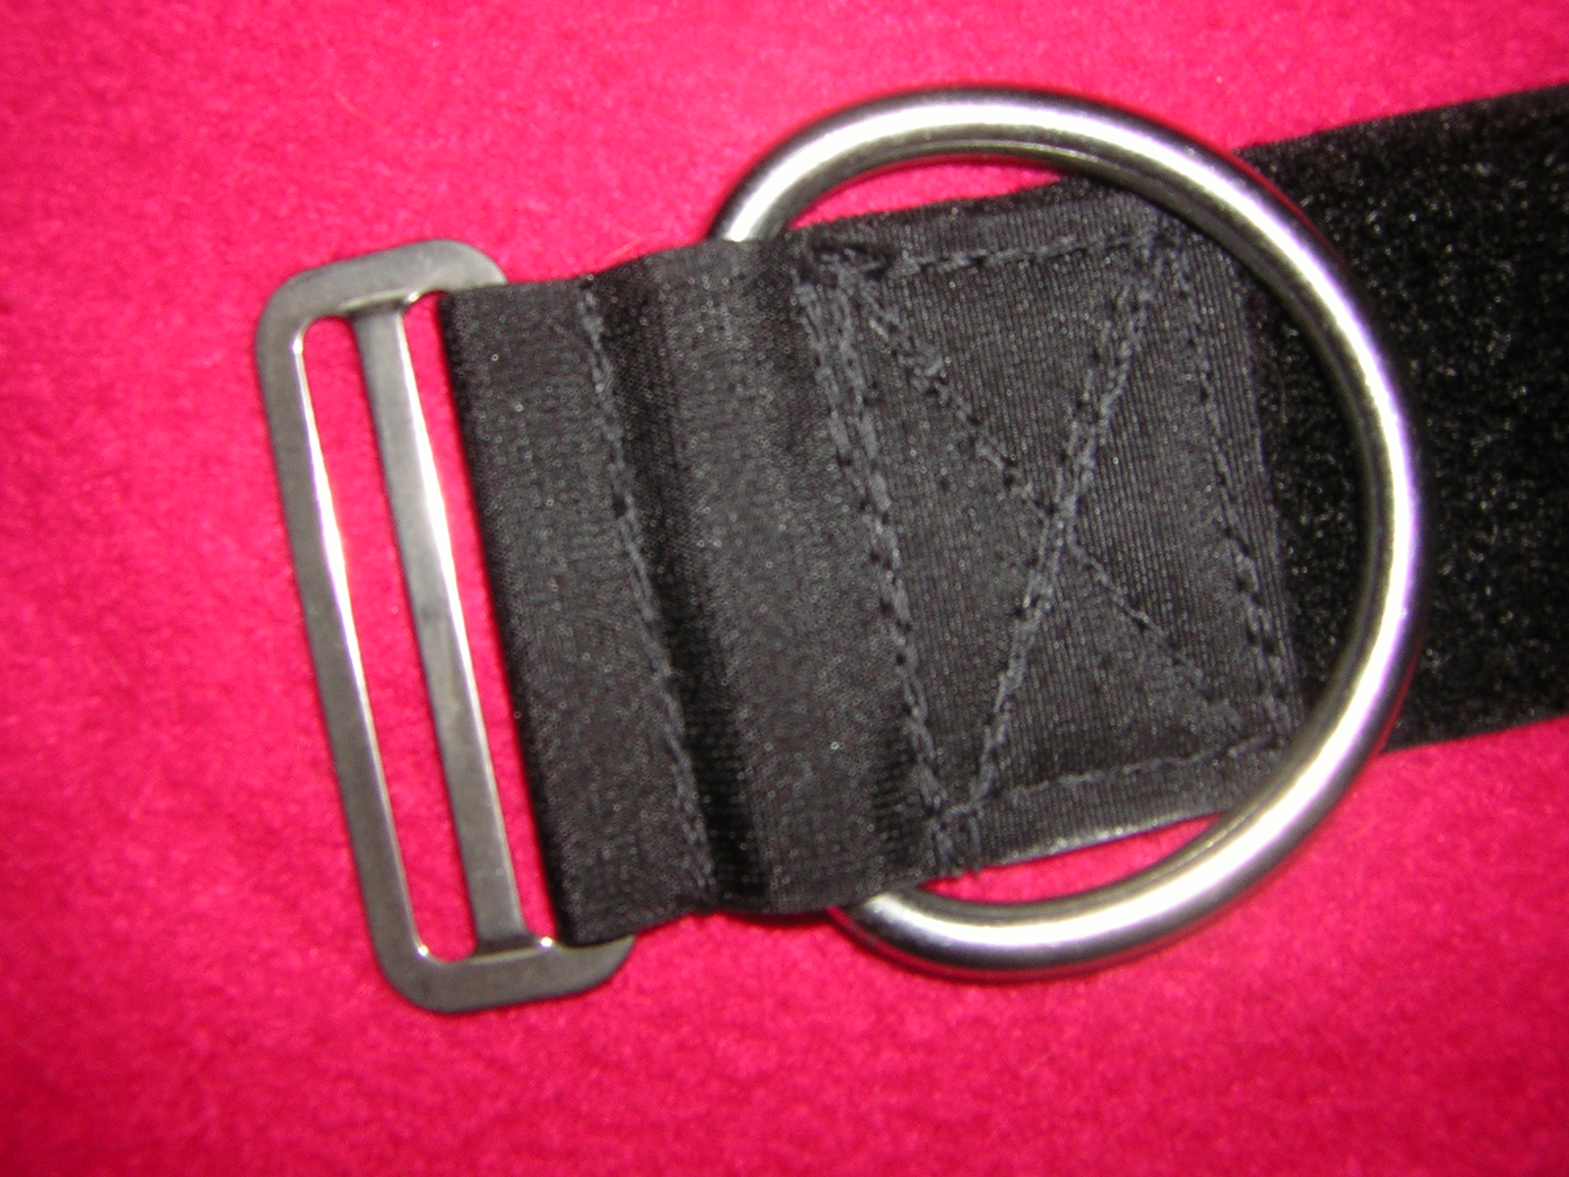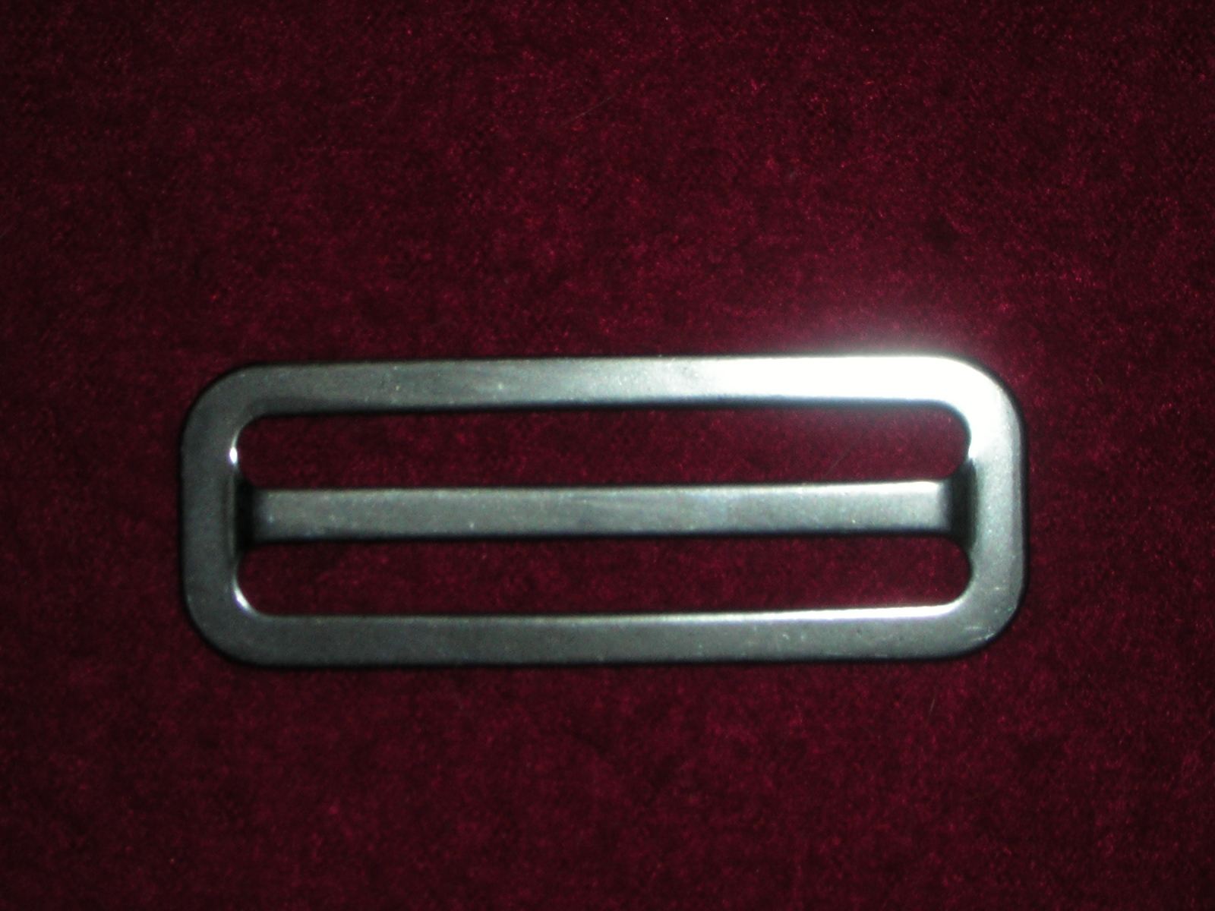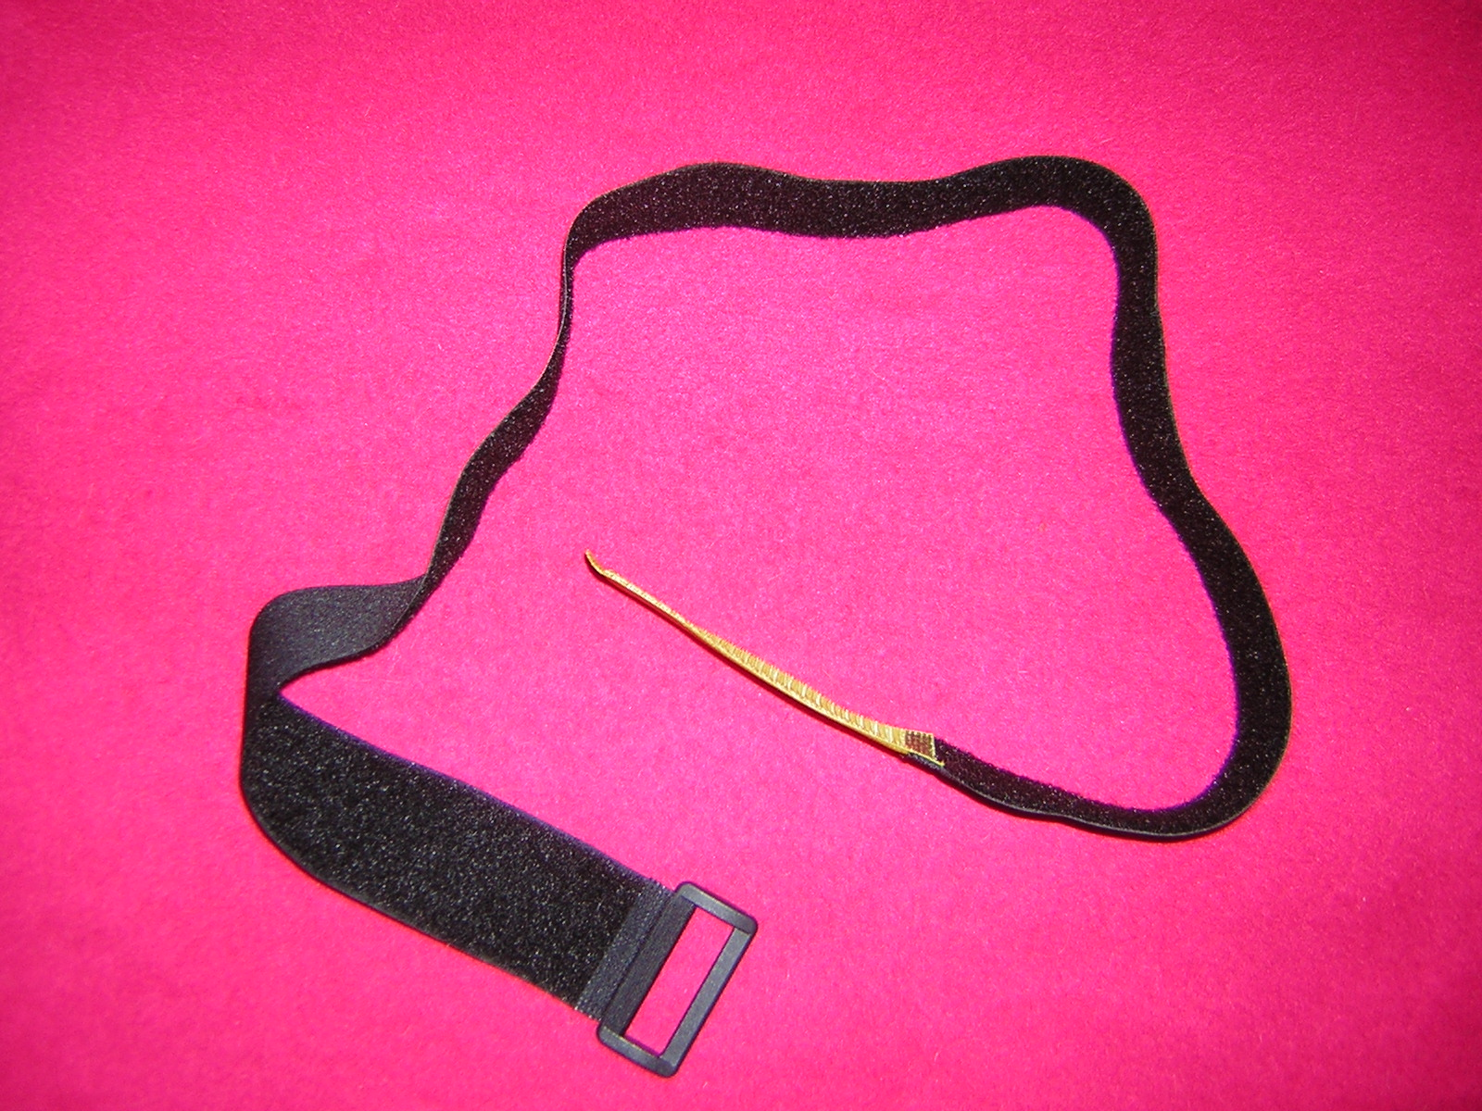

Montage câble et mousqueton
Vue des différents éléments

Ruban auto amalgamant
Mousqueton de drisse
Tirette
Thermo rétractable
Grand mousqueton “Orbit Fil”

- 80 à 100 cm de câble diamètre 3 mm
- 80 à 90 cm de tuyau d’air (transparent) pour aquarium diamètre 6 mm
- 2 gaines thermo rétractables d’une longueur de 40 mm et d’un diamètre de 8 mm
- Un mousqueton de drisse
- Un câble de 2 mm ou une tirette préfabriquée par « Wichard » (pour l’ouverture du mousqueton de drisse)
- 15 cm de cordelette synthétique (pour la tirette)
- 7 cm de tuyau d’air diamètre 6 mm
- Un grand mousqueton marque « Camp », modèle « Orbit Fil 0549.909 »
- 15 cm de ruban auto amalgamant
- Fixer le câble sur le grand mousqueton Orbit Fil (nœud de chaise).
- Brûler la petite extrémité du câble pour former une légère boule.
- Enfiler la gaine thermo rétractable sur le câble principal et sur la petite extrémité (1 et 2)
- Chauffer prudemment toute la surface de la gaine thermo rétractable en préférant un décapeur thermique à une flamme. La diminution de diamètre du thermo rétractable est de 50% environ. Laisser refroidir avant de déplacer le câble pour éviter les déformations.
- Placer le ruban auto amalgamant « en huit » autour du nœud du grand mousqueton.
- Enfiler le câble synthétique dans la gaine transparente : Pour cela enfiler un fil de couture dans le tuyau en aspirant avec la bouche puis faire un nœud autour du câble. Il ne reste qu’à tirer délicatement sur le fil tout en poussant sur le câble.
- Après le passage du tuyau transparent ne pas oublier la gaine thermo rétractable qui reviendra sur les 2 câbles après le 2ème nœud.
- Faire le nœud sur le mousqueton de drisse en évitant de revenir en contact avec la gaine transparente afin de préserver au maximum la souplesse puis placer la tirette avec sa gaine.
- Brûler la petite extrémité du câble pour former une légère boule.
- Chauffer la gaine thermo rétractable sur le grand câble et la petite extrémité comme en 4.

Notes
- Le câble principal est réalisé dans un câble synthétique de 3 mm de diamètre minimum gainé grâce à un tube transparent. Les extrémités sont renforcées par 2 gaines thermo rétractables qui garantissent la cohésion des pièces et le côté indémontable des nœuds.

Liste matériel / prix

 | Sangle de poignet ou de cheville
N° | Pièce | Référence | Fournisseur | Adresse | Prix TTC | Prix Unit
1 | Sangle auto agrippante 50mm | Rayon bois | Atelier du bricolage | Comboire | 4.11 € | 4.11 €
2 | Anneau D inox 50mm | OMS | Bubble diving ou Scubawind | Comboire-Claix | 3.00 € | 3.00 €
3 | Bloque sangle inox 50mm | OMS | Bubble diving ou Scubawind | Comboire-Claix | 3.00 € | 3.00 €
4 | Coutures | Type combinaison | Scubawind | Claix | 5.00 € | 5.00 €
5 | Bracelet poignet / cheville (complet) | Sur mesure | Scubawind | Claix | 15.00 € | 15.00 €
 | Cable et mousquetons
N° | Pièce | Référence | Fournisseur | Adresse | Prix TTC | Prix TTC
6 | Mousqueton drisse inox | Plastimo 1200kg | Scubawind | Comboire | 9.90 € | 9.90 €
7 | Tirette Wichard (optionnelle) | 9301 | Rue de la mer,com | online | 0.80 € | 0.80 €
8 | Grand Mousqueton Camp « Orbit Fil » | 0549.909 | Décathlon | Comboire | 5.90 € | 5.90 €
9 | Gaine thermo rétractable (par 10) | Rayon électricité | Entrepôt du bricolage | Comboire | 3.50 € | 0.70 €
10 | Tuyau d'air (aquarium) par 5 ml | Rayon animalerie | Géant Casino | Fontaine | 3.53 € | 0.71 €
11 | Drisse Diamètre 3mm par 5 ml | Rayon montagne | Décathlon | Comboire | 3.90 € | 0.78 €
12 | Ruban auto amalgamant (par 3ml ) | Rayon sanitaire | Entrepôt du bricolage | Comboire | 6.14 € | 0.30 €

Le mousqueton de drisse assure la liaison « largable instantanément » entre le bracelet et le câble synthétique. Il doit être équipé d’une tirette avec cordelette gainée grâce à un tuyau transparent sur le modèle du câble principal.
- Le modèle de mousqueton « Orbit Fil 0549.909 » (Couleur jaune orangée) de la marque Camp garantie des manœuvres aisées avec des gants épais, un accrochage / décrochage rapide et un fonctionnement durable dans l’eau salée et le sable. (Ne pas prendre le modèle de couleur grise n’offrant pas la même ouverture) Le ruban amalgamant évite la perte accidentelle du grand mousqueton. - Le grand mousqueton permet une liaison entre le câble de la longe et le matériel du site de plongée.

